**SEMANA 15 y 16 Del 6 al 17 de Julio.**

**Asignatura: Matemática** **Curso: Quintos** Años

|  |
| --- |
| **C:\Users\Maria Elena\Pictures\Miraculus 2.png**  **INTRODUCCIÓN**  **Estimadas** familias, esperamos que todos se encuentren muy bien y como cada semana, recordarles que estaremos atentos a todas las necesidades de las niñas.  Durante esta clase retroalimentaremos el trabajo de divisiones con dividendo de tres dígitos y divisores de un digito, así también problemas que las involucren.  El propósito es que las estudiantes apliquen de manera correcta el algoritmo de la división, además de las estrategias de cálculo mental y escrito para la resolución de problemas.  En el presente archivo, encontrarán conceptos, que trabajaremos en esta semana con su respectiva definición, recordando contenidos de años anteriores.  En el archivo “Guías” encontrarán páginas del cuaderno de ejercicios con actividades a desarrollar, además de la instrucción dada por nosotros.  En el archivo “Tareas” encontrarán el solucionario, archivo que hemos desarrollado con las respuestas que las niñas deberían tener en el archivo “guías”, además de un pequeño desafío al ingenio.  En cuanto al trabajo, solicitamos que la niña lleve un registro en su cuaderno con la fecha del trabajo realizado y el objetivo que se encuentra en este mismo archivo, además de la firma de quién apoya el trabajo en casa.  Estimada Estudiante para realizar esta guía contaras con un plazo de dos semanas.  Éxito y seguimos atentos como Docentes para responder cualquier duda en los siguientes correos electrónicos:  Profesoras:  Marisol Gómez Araya [marisol.gomez@colegio-republicaargentina.cl](mailto:marisol.gomez@colegio-republicaargentina.cl)  Natalie Aguayo [natalie.aguayo@colegio-republicaargentina.cl](mailto:natalie.aguayo@colegio-republicaargentina.cl)  María Elena Rojas [maria.rojas@colegio-republicaargentina.cl](mailto:maria.rojas@colegio-republicaargentina.cl) |

|  |
| --- |
| **Objetivo de Aprendizaje** (O.A.4):  Demostrar que comprenden la división con dividendos de tres dígitos y divisores de  un dígito  • interpretando el resto.  • resolviendo problemas rutinarios y no rutinarios que impliquen divisiones. |

|  |
| --- |
| **Contenido**:  División reagrupando.  Resolver problemas interpretando el resto de una división. |

**Puedes apoyarte con tutoriales de You tube como, por ejemplo:**

<https://www.youtube.com/watch?v=ICG6C2GhoSo>

<https://www.youtube.com/watch?v=aq4Kt55JevY>

<https://www.youtube.com/watch?v=GCFQxjY1nkc>

|  |
| --- |
| **Estrategia 1**  **Una división es el proceso de reparto equitativo de una cantidad.**  Divisiones como reparticiones y agrupaciones en partes iguales    Recuerda los pasos que debes seguir para una repartición equitativa.  1° Cuenta la cantidad de zanahorias.  2° Cuenta el número de conejos a repartir.  3° Reparte las zanahorias una a una o forma grupos. |

|  |
| --- |
| **Estrategia 2,utilizando bloques multibase observa página 68** |

**Recuerda que existen diferentes estrategias para resolver divisiones:**

|  |
| --- |
| Estrategia de **división a través de una resta repetida** y grafícala en la recta.    Esta estrategia se utiliza cuando tenemos que dividir números pequeños. |

Recuerda que la división se relaciona con la multiplicación.

|  |
| --- |
| La **relación entre la división y la multiplicación**.  Repartir una cantidad equitativamente de 2 formas diferentes . |

|  |
| --- |
| **Estimación de cocientes** |

El **algoritmo de la división**.

|  |
| --- |
| **Dividir con dividendos de 3 dígitos y divisores de 1 dígito**  Recuerda que dividir es siempre **“repartir una cantidad en partes iguales”.**  Y se comienza por la cifra mayor en este caso del ejemplo 800.  Ejemplo: Inés tiene $812 y quiere dar a cada uno de sus tres hijos la misma cantidad. ¿Cuánto recibirá cada uno?    **Cada uno recibirá $270** |

|  |
| --- |
| **El paso a paso para resolver una división.**  Es fundamental saberse la tabla del cinco  5 •? Se acerca más al 27  5•1= 5  5•2= 10  5•3= 15  5•4= 20  **5• 5 = 25**  Ya 5 • 6= 30 se pasa del 27    Por lo que el cociente es 5  27-25 = 2  Ahora marcas el 0 y lo ubicas a laderecha del 2 quedando 20    Ahora vuelvo a fijarme en el 20 y recordar la tabla del 5  5•1= 5  5•2= 10  5•3= 15  5•4= 20  ¿Cuántas veces cabe el 5 en el 20 ó qué número por 5 es 20?    5•4 es 20  Si no tengo más cifras para bajar está terminada la división. |

Podemos comprobar la división a través de la multiplicación

54 •5

2 7 0

Ya que es una división exacta no hay resto para sumar al producto

**En esta guía utilizaremos la**

**comprobacón de cada uno de los**

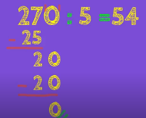 **ejercicio 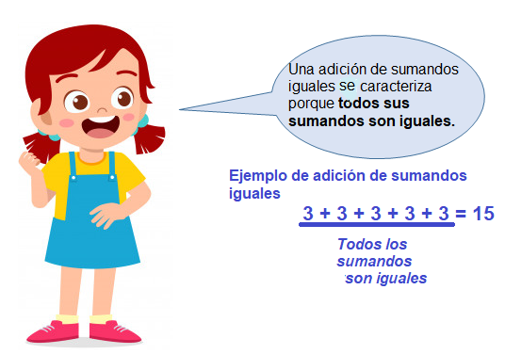y problema:**